МАРШРУТНЫЙ ЛИСТ Ф.И. уч-ся
Проект вар 1 | Учитель | Онлайн
Группа 2  Критерии  №1 а)-д) 1 балл, е) 2 балла,  №2 – 5 баллов (каждое верно выполненное действие 1 балл)  оценка: «5» - 9-12 баллов  «4» - 6-8 баллов,  «3» - 4-5 баллов.  Группа 2  Выполните задания на листочках. Пишите аккуратно, вы создаёте эталон для проверки заданий группе 1!!  №1  №2  Количество баллов, ОЦЕНКА | Группа 2  1.Какаим образом выполнить деление дробей  2.Какие числа называются взаимно обратными?  3. Как поделить смешанные числа?  Выполнить задания в тетради.  Критерии оценивания. За правильное выполнение задания  №1 – 3балла  №2 – 3 балла  № 3 – каждое задание -1балл  «5» - от 6 баллов  «4» - от 4 баллов  «3» - от 3 баллов  Количество баллов, оценка  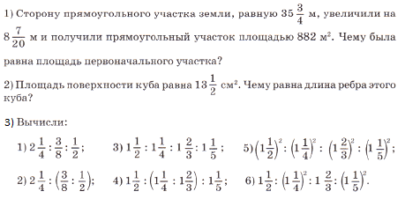 | Группа 2  Выполните задание 01 Математика 6 кл. раздел 6.04 «Дроби» Деление дробей 6.04.13– контрольная работа  практика  Шкала оценивания:  От 90% выполнения верно – «5»  От 70 % выполнения – «4»  От 50 % выполнения – «3»  Ниже 50% выполнения – «2»  Оценка

МАРШРУТНЫЙ ЛИСТ Ф.И. уч-ся
Проект вар 2 | Учитель | Онлайн
Группа 2  Критерии  №1 а)-д) 1 балл, е) 2 балла,  №2 – 5 баллов(каждое верно выполненное действие – 1 балл)  оценка:  «5» - 9-12 баллов  «4» - 6-8 баллов,  «3» - 4-5 баллов.  Выполните задания на листочках. Пишите аккуратно, вы создаёте эталон для проверки заданий группе 1!!  №1  №2  Количество баллов, оценка | Шкала оценивания:  1.Какаим образом выполнить деление дробей  2.Какие числа называются взаимно обратными?  3. Как поделить смешанные числа?  Выполнить задания в тетради.  Критерии оценивания. За правильное выполнение задания  №1 – 3балла  №2 – 3 балла  № 3 – каждое задание -1балл.  Выполнить задания в тетради.  «5» - от 6 баллов  «4» - от 4 баллов  «3» - от 3 баллов  Ваша задача не решить всё, а набрать как можно больше баллов !!! УДАЧИ  Количество баллов, оценка | Группа 2  Выполните задание 01 Математика6 кл. раздел 6.04 «Дроби» Деление дробей 6.04.13– контрольная работа  Шкала оценивания:  От 90% выполнения верно – «5»  От 70 % выполнения – «4»  От 50 % выполнения – «3»  Ниже 50% выполнения – «2»  Оценка

